Проект в старшей группе

Воспитатель Романова Е.Г.

Проект "День матери" в старшей группе
Вид проекта: творческий, групповой, кратковременный.
Цель проекта: воспитывать уважение и заботу, оказывать бережное отношение, желание помочь и делать приятное маме, самому дорогому человеку на земле, у детей старшего дошкольного возраста.
Задачи проекта:
- обобщить знания детей дошкольного возраста о международном празднике «День матери»;
- побудить детей выразить благодарность своим матерям за заботу через продуктивную деятельность (аппликацию, рисование, лепку);
- развить инициативность и творчество у детей дошкольного возраста;
- воспитывать доброжелательное общение детей в играх, продуктивной совместной деятельности между сверстниками и взрослыми;
- развивать коммуникативные навыки детей, умение находить выход из проблемных ситуаций.
Актуальность: В современном мире интерактивности стало все сложнее родителям заниматься воспитанием детей. В результате, на начальном этапе формировании личности ребенка, на дошкольные учреждения возложена огромная ответственность в работе с семьей в нравственном, эстетическом, патриотическом и экологическом направлениях. Воспитание в ребенке любви, уважения, чувства сопереживания и взаимопомощи близкому человеку – маме является необходимым составляющим в нравственном воспитании детей.
Оборудование, материалы: оформление выставки репродукций картин русских художников «Мать и дитя» в уголке искусств, семейные фотографии детей, нарисованные детьми портреты мам, поздравления, шарики для оформления помещения, поделки, выставка работ «Любимое мамино занятие».
Использование информационно-коммуникативных технологий: ноутбук, Участники проекта: дети старшего дошкольного возраста, мамы и бабушки детей.
Работа с родителями:
- Статьи в родительский уголок «День матери: история и традиции», «Изречения известных людей о маме». Беседы с родителями на эти темы.
- Подбор журналов, литературы для индивидуальной работы родителям на тему «Роль матери в воспитании ребенка в семье».
- Создание «Дерева добра» в приемной группы по эскизу и с помощью родителей.
- Календарное планирование и проведение занятий, совместной деятельности, игровой деятельности в рамках проекта:
  - оформление фотовернисажа в папке-передвижке на основе семейных фотографий «Всех дороже мне она.… Это мамочка моя»;
  - разработка презентации «Портреты наших мам»;
  - изготовление ширмы «Мать и дитя»;
  - презентация поделок «Для мамочки любимой, дорогой…»

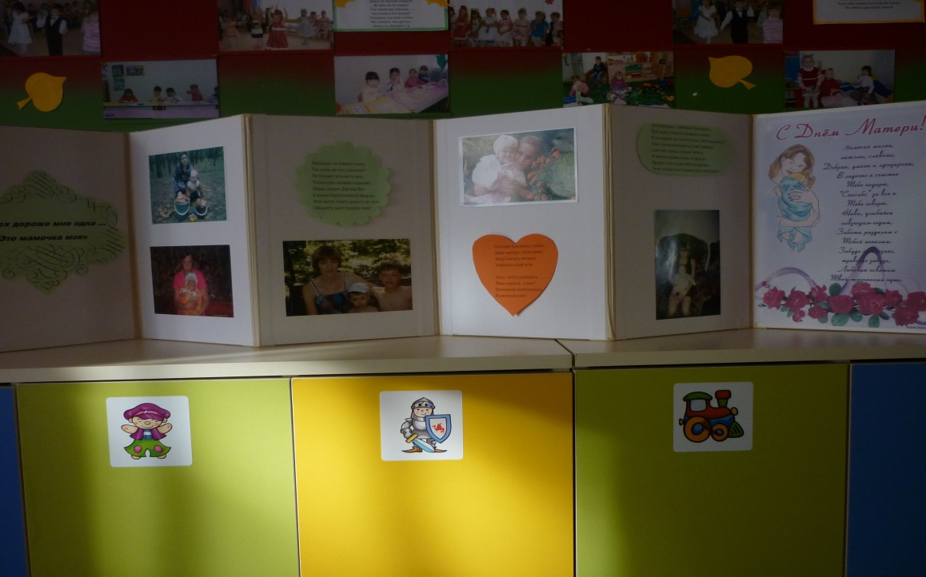
Предполагаемый результат:
- Обогащение знаний детей о роли мамы в их жизни, через раскрытие образа матери в поэзии, в живописи, музыке, художественной литературе.
- Воспитание заботливого, уважительного отношения к маме.
- Совершенствование уровня накопленных практических навыков детей и родителей:
  - развитие начал словотворчества,
  - развитие художественного вкуса детей и взрослых,
  - развитие творческих способностей детей в продуктивной и в музыкальной деятельности,
  - совершенствование стиля партнёрских отношений.
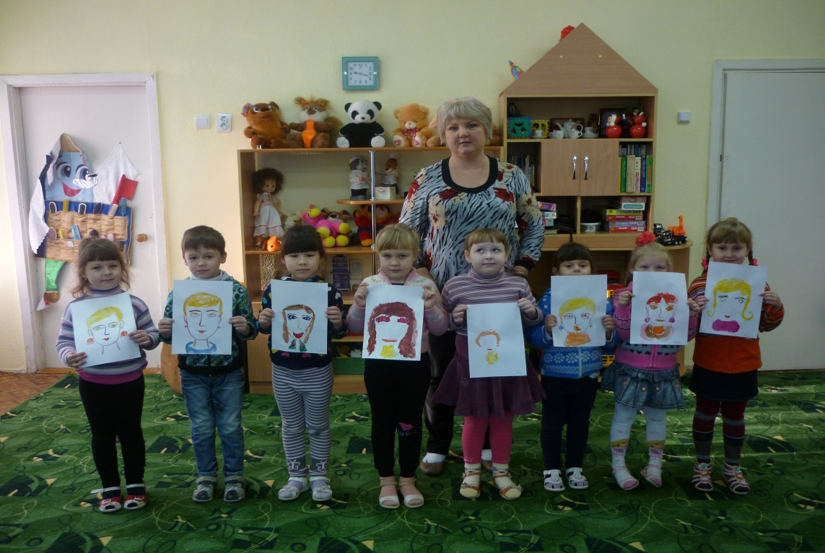

Интеграция непосредственно- образовательных областей программы в соответствии с ФГТ в ходе реализации проекта «День матери»:
Образовательная область | Содержание | Задачи для детей старшей группы ДОУ
Социализация | сюжетно-ролевые игры «Мама дома», «Семья», «Мама в магазине», «Мама в больнице», «Мама на работе» (мама-парикмахер, мама-продавец, мама-врач, мама-медсестра, мама-маляр);  рассматривание фотовернисажа «Всех дороже мне она… Это мамочка моя»;  дидактические игры «Подбери наряд на праздник», «Накрой на стол», «Укрась шляпку», «Мама – детеныши»;  рассматривание семейных фотоальбомов | Продолжить развивать игровую деятельность детей, совершенствовать умение самостоятельно выбирать тему для игры, развивать сюжет на основе полученных знаний, полученных при восприятии окружающего.  Формировать гендерную, семейную принадлежности
Труд | беседа на тему  «Как я помогаю маме дома», «Мамино любимое занятие» | Развить желание вместе с взрослым и с их помощью выполнять пассильные трудовые поручения
Познание | беседа на темы «Мамы разные нужны, мамы разные важны», «Как маме помочь приготовить салат» | Расширить преставления о труде взрослых
Коммуникация | заучивание стихотворений наизусть Е. Благинина «Посидим в тишине»,  М. Родина «Мамины руки»  словесная игра «Мамочка»  тематическая образовательная деятельность «День матери» | Продолжать учить выразительно пересказывать, рассказывать литературный текст
Чтение художественной литературы | чтение рассказов: Емельянов Б. МАМИНЫ РУКИ, Е. Пермяка «Как Миша хотел маму перехитрить», «Мамино горе», сказок «Кукушка» (ненецк.) обр. К. Шарова, «Айога» (нанайск.), «Сказки о глупом мышонке» С. Маршак, стихотворений: С. Михалков «А что у вас?», А. Барто «Разлука», «Разговор с мамой», «Мама ходит на  работу», М. Пляцковский «Мамина песенка», Е. Благинина  «Мамин день» | Развить желание рассказывать о своем отношении к конкретному поступку литературного персонажа, помочь детям понять скрытые мотивы героев произведения, приобщить их к словесному искусству
Художественное творчество | изготовление магнитиков рисование портретов мам, на тему «Моя мамочка» «Наряд для мамы»;  лепка «Сладости для мамы», «Цветы для мамы»;  раскрашивание раскрасок по теме «Семья»;  выставка детских работ «Моей мамочке дарю, за все ее благодарю» | Совершенствовать изобразительные навыки и умения, формировать художественно-творческие способности. Развить чувство формы, цвета, пропорций; художественный вкус

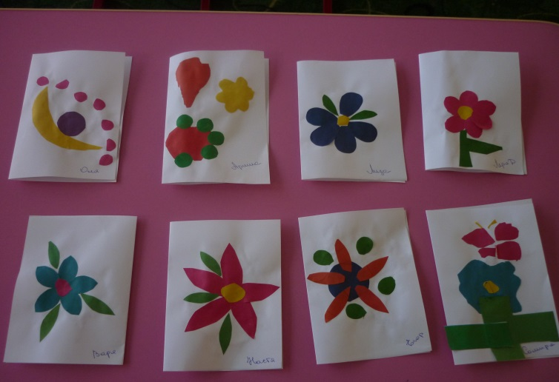 | 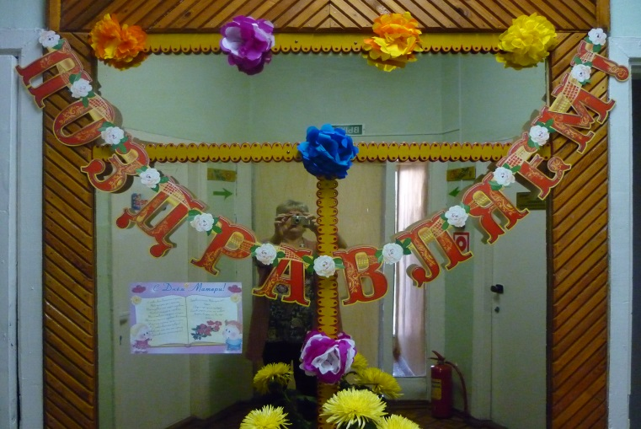
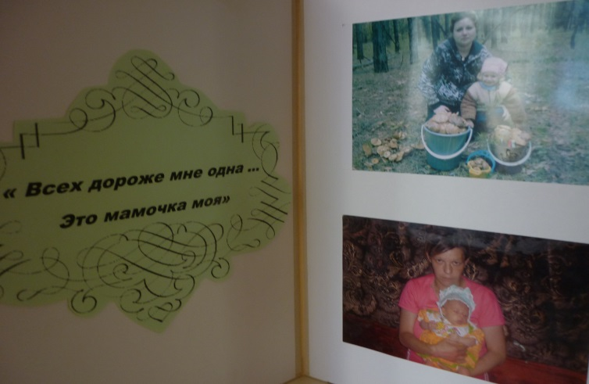 | 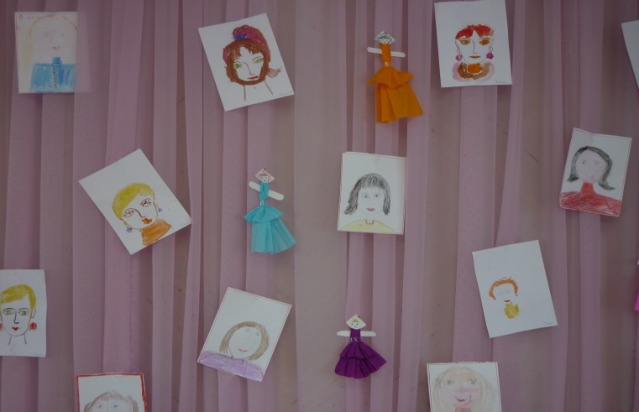
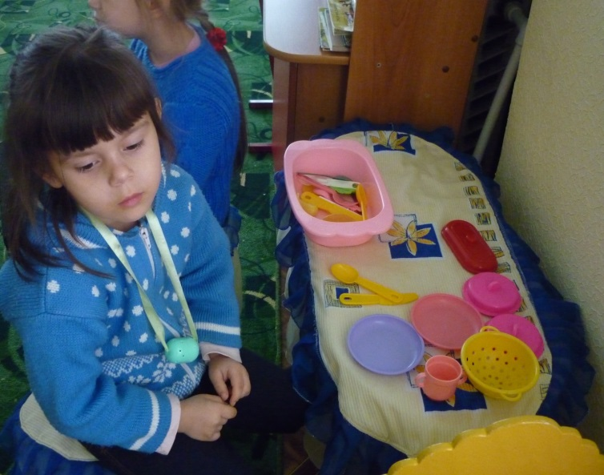 | 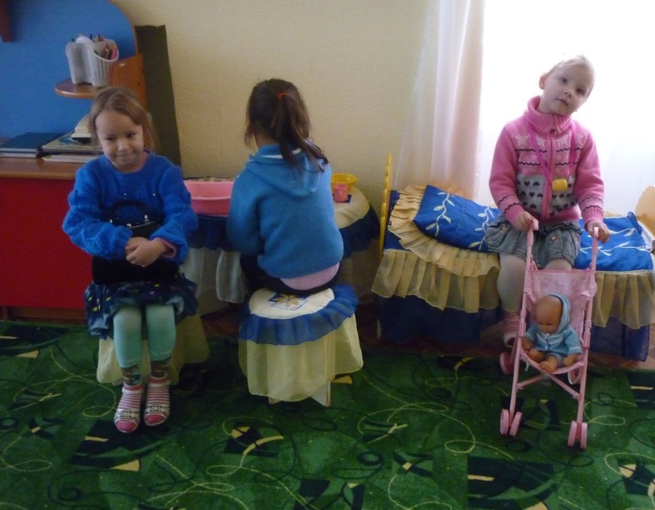

Использованная литература:
- Веракса Н.Е., Комарова Т.С. , М.А. Васильева. Примерная основная общеобразовательная программа дошкольного образования «От рождения до школы». – М.: Мозаика-Синтез, 2010.
- Гербова В.В Занятия по развитию речи в старшей группе детского сада. – М.: Просвещение.
- Краснощекова Н.В. Сюжетно- ролевые игры для детей дошкольного возраста. – Ростов-на-Дону: Феникс, 2012.
- Сахипова З.Г. Читаем детям. – Ленинград: Просвещение, 1987.
- О маме. Стихи и рассказы. – М.: Детская литература, 1988.

